**29.05.25 7А клас Вчитель: Куроп’ятников А.О.**

**Тема. Підсумковий урок**

**Очікувані результати заняття**

* пригадати вивчене у 7 класі;
* доповнити знання додатковими відомостями.

**Виконайте вправи**

* <https://wordwall.net/uk/resource/34720616>
* <https://wordwall.net/uk/resource/26534342>

**Шпаргалка**

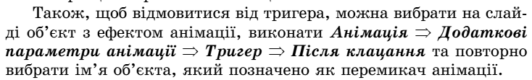Io. T (Internet of Things) або **Інтернет речей** – система фізичних об'єктів («речей»), взаємопов'язаних між собою за допомогою вбудованих датчиків, програмного забезпечення та/або інших технологій. Цей зв'язок потрібний для того, щоб передавати дані на інші пристрої в через Інтернет. Термін «Інтернет речей» вперше був введений Кевіном Ештоном у 1999 року під час його роботи над Procter & Gamble, щоб описати систему, в якій фізичні об'єкти могли бути пов'язані з давачами і мережею Інтернет.

**Фейк** – це подання фактів у спотвореному вигляді або подання свідомо неправдивої інформації. До того ж фейк – це спосіб маніпуляції свідомістю шляхом надання неповної інформації, спотворення контексту, частини інформації з метою підштовхнути аудиторію до дій чи думок, які потрібні маніпулятору.

**Перегляньте презентації**

* [Інтернет речей](https://drive.google.com/file/d/1pO3AAJcnq7RIPAZja3KD3nwq7ShjwvLB/view?usp=drive_link)
* [Фейки](https://drive.google.com/file/d/1folNOg-hIqcJR_osVt5aLFdXuFnrUF4B/view?usp=drive_link)
* [Gamma.app](https://drive.google.com/file/d/1gHmQ-mVY7v04_llLGKYIYvfmHE3WWcfE/view?usp=drive_link)

**Домашнє завдання**

Повторити алгоритм роботи з програмами опрацювання відео

**Джерела**

* [На урок](https://naurok.com.ua/prezentaciya-internet-rechey-sut-tehnologi-ta-zastosuvannya-459669.html)
* [На урок](https://naurok.com.ua/prezentaciya-feyki---yak-instrument-vplivu-pid-chas-viyni-459692.html)
* [На урок](https://naurok.com.ua/prezentaciya-gamma-suchasna-platforma-dlya-stvorennya-prezentaciy-472560.html)